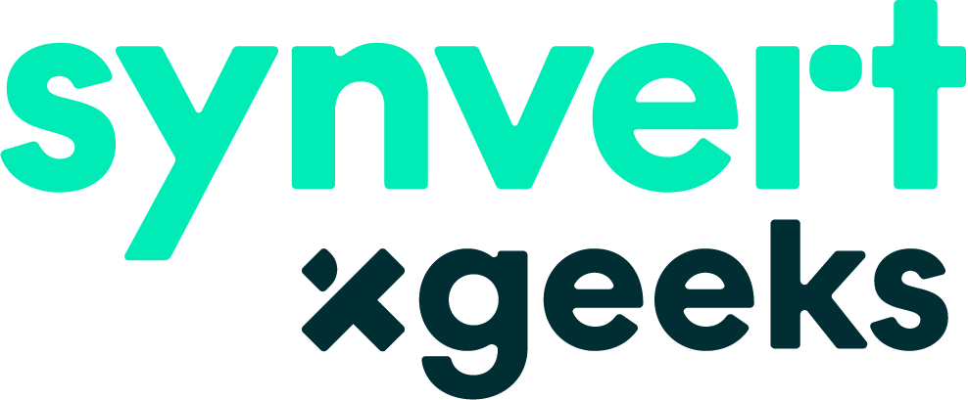 | 

Plano de Discovery de 2 Semanas
CJR Renewables · synvert xgeeks · Procurement
Objetivo
Em duas semanas, compreender os processos de procurement da CJR e identificar, com base no que a equipa nos mostrar e em conjunto com ela, por onde faz mais sentido começar, alinhar o que significa sucesso e fechar o âmbito do piloto, para que a implementação comece sobre uma base sólida e partilhada por ambas as equipas.
Preparação
- Responsável do workflow de Procurement nomeado do lado da CJR, com ownership desde o primeiro dia.
- Canais de comunicação e ferramentas de trabalho definidos: onde comunicamos no dia a dia (Teams/Slack, email) e que ferramentas usamos, incluindo o espaço de documentação partilhada do projeto, acessível a ambas as equipas.
- Amostra de tickets de Procurement recentes, de ponta a ponta, para utilizar como material de trabalho nas sessões. Deve cobrir compras de Projeto e de Armazém, incluindo pelo menos um ticket sem requisição SAP prévia e pelo menos um caso de criação de um novo código de material.
- Dias presenciais confirmados em Leça da Palmeira.
- Pedidos de acesso aos ambientes de sandbox (SAP/SharePoint) submetidos no dia 1 ou 2 da semana 1. Os circuitos de aprovação que envolvem Compliance e IT demoram semanas; se os pedidos só forem feitos depois de o plano de acessos estar definido na semana 2, o arranque da implementação fica em risco.
Pessoas que assumimos necessárias*
As pessoas listadas abaixo não são apenas participantes das sessões: são os stakeholders que assumimos como responsáveis por acompanhar o projeto e trabalhar com a xgeeks, durante as sessões do discovery e ao longo de todo o projeto. Serão elas a apoiar, acompanhar e sustentar o trabalho para além das duas semanas. A disponibilidade das equipas envolvidas (Procurement (P&P), Comercial, Financeiro, Compliance, Qualidade, IT e Construção) deve ficar confirmada na fase de preparação.
Sessão | Stakeholders assumidos
Kickoff e sessão com stakeholders | Sponsor executivo do projeto, responsável de Procurement, responsável do workflow [A completar: Alek / Gonçalo]
Fluxo de procurement de ponta a ponta | Responsável de Procurement, comprador de Projeto, comprador de Armazém [A completar: Alek / Gonçalo]
Gestão de fornecedores | Responsável de Procurement, representantes da Qualidade, do Compliance e do Financeiro [A completar: Alek / Gonçalo]
Acompanhamento de tickets reais | Comprador de Projeto, comprador de Armazém [A completar: Alek / Gonçalo]
Sessão com IT | Responsável de IT/SAP [A completar: Alek / Gonçalo]
Sessão com Comercial, Financeiro e Legal | Representantes do Comercial, do Financeiro e do Legal [A completar: Alek / Gonçalo]
Review sessions e sessão final | Principais stakeholders e liderança [A completar: Alek / Gonçalo]
* Esta lista é um pressuposto da nossa parte, com base no plano. Pedimos o input da CJR para confirmar quem vai acompanhar o projeto connosco e estar presente em cada sessão.
Como organizamos as duas semanas
Cada semana tem o mesmo formato: 2 dias presenciais (workshops) e 3 dias de consolidação, fechada com uma review session com os principais stakeholders. Este formato dá flexibilidade: na semana 1 vamos identificar pessoas e temas que precisam de sessões próprias e que não é possível marcar logo nessa semana; as sessões presenciais da semana 2 são marcadas com base no que for identificado na semana 1.
Semana 1: 2 dias presenciais (workshops) + 3 dias de consolidação
- Kickoff com os principais stakeholders, incluindo o sponsor executivo do projeto: objetivos do piloto, modelo de trabalho conjunto, cadência semanal e definição dos KPIs de impacto, ligados à baseline, que no fim do piloto permitem demonstrar o impacto real do trabalho. O kickoff abre com a ambição que a CJR já definiu para si: tornar-se uma operação AI-native. Este piloto é o primeiro passo concreto desse caminho, aplicado à realidade EPC da CJR, em que os materiais e os componentes correm contra o calendário de obra.
Agenda dos dias presenciais (alto nível)
- Dia 1, manhã: welcome; visita às instalações da CJR; sessão com stakeholders; almoço.
- Dia 1, tarde: sessão de trabalho sobre o fluxo de procurement; workshop de gestão de fornecedores.
- Dia 2, manhã: sessão com IT.
- Dia 2, tarde: sessão com Comercial, Financeiro e Legal; wrap-up do dia.
Sessões e trabalho da semana
- Sessões de trabalho para percorrer o fluxo de procurement de ponta a ponta, tal como funciona hoje: ticket no SharePoint, preparação da consulta (template ES/PT), envio aos fornecedores, registo de respostas e revisões nas pastas do SharePoint, mapa comparativo em Excel (técnico, comercial e financeiro), validação técnica (com eventual delegação), decisão comercial, requisição e ordem de compra em SAP, e fecho com o fornecedor.
- Sessão dedicada à gestão de fornecedores: pré-qualificação acima de 50 mil EUR, questionário (Forms) para fornecedores não qualificados e circulação da informação pela Qualidade, Compliance e Financeiro.
- Acompanhamento em tempo real de 2 a 3 tickets reais (um de Projeto, um de Armazém) para captar volumes, intervenções manuais e os pontos onde se perde tempo.
- Sessão com IT para levantamento do panorama de sistemas: mapa de sistemas (SAP, SharePoint, Salesforce, Forms), modelo de acessos e perfis, integrações existentes, ambientes de sandbox/teste e acessos externos (links autenticados de fornecedores a datasheets). Para além do levantamento, confirmar com o IT os objetos SAP concretos do fluxo (requisição, ordem de compra, master data de material) e o caminho para validar leitura e escrita em sandbox.
- Sessão com Comercial, Financeiro e Legal: comentários enviados para o Legal, documentação contratual adicional e casos de compra com e sem requisição SAP.
- Dias de consolidação: organizar o material recolhido, identificar as pessoas e os temas a aprofundar e marcar as sessões presenciais da semana 2.
- Definição e proposta do working model, que pode incluir uma daily com os principais stakeholders, se necessário.
- Review session de fecho de semana com os principais stakeholders.
Semana 2: 2 dias presenciais + 3 dias de consolidação
As sessões presenciais da semana 2 são marcadas a partir das pessoas e dos temas identificados na semana 1, no mesmo formato da semana 1.
- Documentar o fluxo atual (as-is), incluindo as variantes, as principais exceções e as principais pessoas envolvidas: o papel de cada uma, o fluxo por persona, as ferramentas em que tocam e os pontos de ineficiência. Quantificar a baseline: tempo médio por ticket, intervenções manuais por ticket, número de revisões do mapa comparativo, tempo entre consulta e fecho, percentagem de tickets com criação de material novo e retrabalho causado por informação em falta no ticket inicial. Pessoas envolvidas: [A completar: Alek / Gonçalo; pedimos o apoio da CJR se necessário].
- Consolidar a lista de pontos de dor: bases de fornecedores fragmentadas entre SAP, SharePoint e Salesforce, mapa comparativo manual e dependência do email para a negociação.
- Definir o âmbito do piloto: que fluxos avançam primeiro, quais os critérios de sucesso face à baseline e o corte entre o que fica humano e o que passa a ser agêntico: a equipa da CJR mantém as decisões de negócio (validação técnica e decisão comercial) e o trabalho manual é removido.
- Esboçar os milestones de entrega do piloto.
- Definir o plano de acessos para a implementação: que acessos são necessários, em que ambientes e qual o processo para os obter, para que nada bloqueie o arranque.
- Avaliar as competências internas de desenvolvimento da CJR e a capacidade de manutenção da infraestrutura, para planear o suporte adequado no período pós-entrega.
- Review session de fecho de semana com os principais stakeholders.
- Sessão final de apresentação à liderança: âmbito, baseline e plano de desenvolvimento e monitorização. Alinhamento e aprovação, para que a implementação arranque na semana seguinte.
Resultados
- Fluxo de procurement atual documentado e validado, incluindo as variantes e as principais exceções.
- Baseline quantificada que define o sucesso do piloto.
- Âmbito do piloto fechado, com critérios e métricas de sucesso (FTE) e milestones de entrega.
- Mapa de sistemas (SAP, SharePoint, Salesforce, Forms) e plano de acessos, incluindo ambientes de sandbox/teste.
- Lista de pontos de dor para orientar o desenho da solução.
- Responsável do workflow nomeado na CJR, com canais de comunicação e espaço de documentação partilhada em uso pelas duas equipas.
- Plano de implementação: proposta faseada de melhoria do procurement após o discovery, com fases, esforço e sequência.
- KPIs de impacto definidos no arranque, ligados à baseline, que no fim do piloto permitem demonstrar o impacto real do trabalho feito.

